TIÊU CHUẨN QUỐC GIA
TCVN 2091:2015
ISO 1524:2013
SƠN, VECNI VÀ MỰC IN - XÁC ĐỊNH ĐỘ MỊN
Paints, varnishes and printing inks - Determination of fineness of grind
Lời nói đầu
TCVN 2091:2015 thay thế cho TCVN 2091:2008.
TCVN 2091:2015 hoàn toàn tương đương với ISO 1524:2013.
TCVN 2091:2015 do Ban kỹ thuật tiêu chuẩn quốc gia TCVN/TC35 Sơn và vecni biên soạn, Tổng cục Tiêu chuẩn Đo lường Chất lượng đề nghị, Bộ Khoa học và Công nghệ công bố.

SƠN, VECNI VÀ MỰC IN - XÁC ĐỊNH ĐỘ MỊN
Paints, varnishes and printing inks - Determination of fineness of grind
1 Phạm vi áp dụng
Tiêu chuẩn này quy định phương pháp xác định độ mịn của sơn, mực in và các sản phẩm liên quan bằng cách sử dụng thước đo thích hợp, được chia độ theo micromet.
Tiêu chuẩn này có thể áp dụng được cho tất cả các loại sơn lỏng và các sản phẩm liên quan, trừ các sản phẩm chứa bột màu ở dạng vảy (ví dụ: mảnh thủy tinh, oxit sắt thể mica, mảnh kẽm).
Trong số ba thước đo được đề cập trong 4.1, thước đo 100 μm phù hợp cho sử dụng chung, tuy nhiên thước đo 50 μm và đặc biệt loại 25 μm sẽ chỉ đưa ra các kết quả đáng tin cậy đối với người có kỹ năng thực nghiệm. Cần phải thận trọng khi đọc các số đọc nhỏ hơn 10 μm.
2 Tài liệu viện dẫn
Các tài liệu viện dẫn sau đây là cần thiết để áp dụng tiêu chuẩn này. Đối với các tài liệu viện dẫn ghi năm công bố thì áp dụng bản được nêu. Đối với các tài liệu viện dẫn không ghi năm công bố thì áp dụng phiên bản mới nhất, bao gồm cả các sửa đổi, bổ sung (nếu có).
TCVN 2090 (ISO 15528), Sơn, vecni và nguyên liệu cho sơn và vecni - Lấy mẫu.
TCVN 5669 (ISO 1513), Sơn và vecni - Kiểm tra và chuẩn bị mẫu thử.
ISO 4618, Paints and varnished - Terms and definitions (Sơn và vecni - Thuật ngữ và định nghĩa).
3 Thuật ngữ và định nghĩa
Trong tiêu chuẩn này áp dụng các thuật ngữ, định nghĩa nêu trong ISO 4618 và thuật ngữ, định nghĩa sau:
3.1
Độ mịn (fineness of grind)
Số đọc nhận được trên thước đo tiêu chuẩn ở điều kiện thử quy định, thể hiện độ sâu các rãnh của thước đo mà tại đó các hạt rắn phân tán của sản phẩm có thể dễ dàng nhận biết.
4 Thiết bị, dụng cụ
4.1 Thước đo, gồm một khối thép cứng, ví dụ: chiều dài 175 mm, chiều rộng 65 mm và độ dày 13 mm.
Nên sử dụng thước bằng thép không gỉ, nhất là khi thử nghiệm với sơn nước.
Bề mặt phía trên của thước phải phẳng, nhẵn và có một hoặc hai rãnh dài khoảng 140 mm, rộng khoảng 12,5 mm, song song với chiều dài của thước. Độ sâu của mỗi rãnh phải thon đều dọc theo chiều dài từ một độ sâu thích hợp (ví dụ 25 μm, 50 μm hoặc 100 μm) tại một đầu đến điểm có độ sâu bằng 0 của đầu kia và được chia vạch như quy định trong Bảng 1. Sơ đồ hai thước đo điển hình được nêu trong Hình 1.
Bảng 1 - Vạch chia của thước đo điển hình và các dải đo thích hợp
Kích thước tính bằng micromet
Độ sâu tối đa của rãnh  μm | Khoảng cách của các vạch  μm | Dải đo thích hợp  μm
100 | 10 | 40 đến 90
50 | 5 | 15 đến 40
25 | 2,5 | 5 đến 15
Kích thước tính bằng milimet
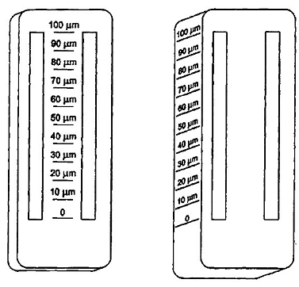
Hình 1 - Hai ví dụ về thước đo 100 μm
Độ sâu của rãnh tại vị trí bất kỳ dọc theo chiều dài không được lệch quá 2,5 μm so với giá trị danh nghĩa của nó tại vị trí bất kỳ ngang qua độ sâu của rãnh.
Mặt trên của thước phải được mài tinh hay mài bóng và phải phẳng sao cho tất cả các điểm nằm giữa hai mặt song song cách nhau 12 μm, ngoài ra tại mỗi vị trí dọc theo bề mặt, mọi điểm ngang qua thước phải thẳng sao cho tất cả các điểm dọc theo thân nằm giữa hai đường thẳng song song cách nhau 1 μm. Bề mặt trên và dưới của thước phải song song trong phạm vi 25 μm.
Thước đo bằng thép có kích thước đã công bố thích hợp với phép thử, nhưng có thể sử dụng các thước đo khác nếu đưa ra kết quả giống nhau.
Độ chụm của phép xác định độ nghiền mịn phụ thuộc một phần vào loại thước đo được sử dụng (xem Điều 6). Do vậy rất cần thiết phải xác định loại thước đo (100 μm, 50 μm hay 25 μm) khi báo cáo kết quả hay quy định các yêu cầu.
4.2 Dao gạt, gồm lưỡi dao thép đơn hoặc đôi, chiều dài khoảng 90 mm, chiều rộng 40 mm và độ dày 6 mm. Các lưỡi dao theo các cạnh dài phải thẳng và vê tròn theo bán kính khoảng 0,25 mm. Dao gạt thích hợp được nêu trong Hình 2.
Dao phải được kiểm tra định kỳ về độ mòn, hư hỏng và biến dạng. Loại bỏ dao nếu kiểm tra thấy hư hỏng.
Có thể sử dụng mặt trên của thước đo để kiểm tra dao gạt hằng ngày, miễn là dao không bị mòn và biến dạng.
Dao gạt phải được sử dụng và bảo quản đặc biệt cẩn thận.
Kích thước (xấp xỉ) tính bằng milimet
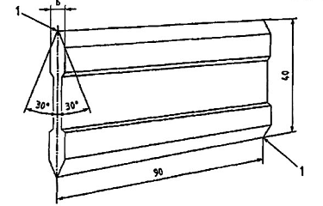
CHÚ DẪN:
1 Lưỡi dao gạt, bán kính 0,25 mm
Hình 2 - Dao gạt
5 Lấy mẫu
Lấy mẫu đại diện cho sản phẩm được thử theo quy định trong TCVN 2090 (ISO 15528).
Kiểm tra và chuẩn bị từng mẫu để thử nghiệm theo quy định trong TCVN 5669 (ISO 1513).
6 Cách tiến hành
6.1 Tiến hành xác định sơ bộ để xác định kích cỡ của thước đo thích hợp nhất cho phép thử và độ mịn gần đúng của mẫu thử (xem Bảng 1 và đoạn thứ hai trong 6.5). Phép xác định gần đúng này không đưa vào kết quả thử nghiệm.
Sau đó tiến hành phép thử ba lần.
6.2 Đặt thước đo (4.1), thước đo phải hoàn toàn sạch và khô, lên bề mặt phẳng nằm ngang.
6.3 Rót một lượng mẫu vừa đủ vào phần cuối của rãnh sao cho mẫu chảy tràn ra ngoài chút ít. Cẩn thận trong khi rót mẫu không để tạo bọt khí.
6.4 Giữ dao gạt (4.2) giữa các ngón cái và các ngón khác của cả hai bàn tay và đặt cạnh của dao tiếp xúc với bề mặt của thước đo tại đầu cuối sâu nhất của rãnh với chiều dài dao gạt song song với chiều rộng của thước đo. Trong khi giữ dao gạt vuông góc với bề mặt thước đo và tại góc vuông với chiều dài của rãnh, kéo dao với tốc độ không đổi trên bề mặt thước đo qua điểm có độ sâu 0 của rãnh trong 1 s đến 2 s. Trong trường hợp mực in, hoặc chất lỏng có độ đặc tương tự, thời gian cần thiết để kéo dao qua chiều dài của rãnh phải không ít hơn 5 s, để tránh kết quả quá thấp. Ấn dao gạt xuống đủ lực để đảm bảo rãnh được điền đầy mẫu và lượng dư bị gạt ra ngoài rãnh.
6.5 Ngay sau khi gạt xong (trong vòng vài giây) và trong khi sơn vẫn còn ướt, quan sát thước đo từ mặt bên sao cho hướng nhìn vuông góc với chiều dài của thước và tại góc nhìn trong khoảng 20° đến 30° so với bề mặt thước trong khi ánh sáng tạo thành hình dạng mẫu trong rãnh được nhìn thấy rõ ràng.
Nếu mẫu trong rãnh sau khi gạt không được trơn tru, có thể thêm vào mẫu lượng rất nhỏ dung dịch pha loãng hoặc dung dịch tạo màng thích hợp và khuấy bằng tay, sau đó lặp lại phép thử. Bất kỳ sự pha loãng nào cũng phải ghi trong báo cáo thử nghiệm. Trong một vài trường hợp, sự pha loãng mẫu có thể dẫn đến sự keo tụ và ảnh hưởng đến độ mịn.
6.6 Quan sát vị trí ở đó sản phẩm đầu tiên xuất hiện nhiều vết đốm, đặc biệt ở chỗ dải rộng 3 mm ngang qua rãnh có chứa năm đến mười hạt (xem Hình 3). Bỏ qua các vết đốm rải rác có thể xuất hiện trước vị trí có nhiều vết đốm. Xác định vị trí giới hạn trên của dải chính xác đến:
- 5 μm đối với thước đo 100 μm;
- 2 μm đối với thước đo 50 μm;
- 1 μm đối với thước đo 25 μm.
6.7 Làm sạch thước đo và dao gạt cẩn thận bằng dung môi thích hợp ngay sau mỗi lần đọc.
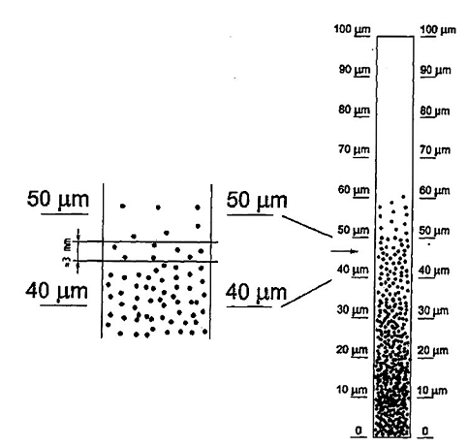
Hình 3 - Ví dụ số đọc 45 μm trên thước đo
7 Biểu thị kết quả
Tính giá trị trung bình của ba phép xác định và ghi kết quả chính xác tương tự như các số đọc ban đầu (xem 6.6).
8 Độ chụm
8.1 Giới hạn độ lặp lại, r
Các giá trị mà chênh lệch tuyệt đối giữa hai kết quả thử đơn lẻ nhận được trên cùng mẫu thử do cùng một thí nghiệm viên thực hiện, sử dụng cùng thiết bị, trong cùng phòng thử nghiệm trong khoảng thời gian ngắn, sử dụng phương pháp thử đã được tiêu chuẩn hóa có xác suất 95% là 10% dải đo của thước.
8.2 Giới hạn độ tái lập, R
Các giá trị mà chênh lệch tuyệt đối giữa hai kết quả thử đơn lẻ nhận được trên cùng mẫu thử do các thí nghiệm viên thực hiện trong các phòng thử nghiệm khác nhau, sử dụng phương pháp thử đã được tiêu chuẩn hóa có xác suất 95% là 20% dải đo của thước.
9 Báo cáo thử nghiệm
Báo cáo thử nghiệm phải bao gồm ít nhất các thông tin sau:
a) tất cả các chi tiết cần thiết để nhận dạng mẫu;
b) viện dẫn tiêu chuẩn này [TCVN 2091 (ISO 1524)];
c) ký hiệu của thước đo được sử dụng;
d) chi tiết của bất kỳ sự pha loãng nào (xem 6.5);
e) kết quả thử nghiệm, tính bằng micromet, như nêu trong Điều 7;
f) bất kỳ sự sai khác với quy trình quy định, theo thỏa thuận hoặc nguyên nhân khác;
g) bất kỳ các đặc điểm bất thường (không bình thường) quan sát được trong khi thử nghiệm;
h) ngày thử nghiệm.

MỤC LỤC
Lời nói đầu
1 Phạm vi áp dụng
2 Tài liệu viện dẫn
3 Thuật ngữ và định nghĩa
4 Thiết bị, dụng cụ
5 Lấy mẫu
6 Cách tiến hành
7 Biểu thị kết quả
8 Độ chụm
9 Báo cáo thử nghiệm

